Радиационные условия в нижней части атмосферы Земли (до высот 50-60 км.)

Р.А.Антонов

Абстракт Приводится обзор имеющихся данных о радиационных условиях в нижней части атмосферы, об основных процессах, приводящих к диссипации энергии частиц первичных космических лучей в в земной атмосфере и о воздействии радиационного излучения на живые организмы.

- ВВЕДЕНИЕ

По характеру процессов, определяющих радиационные условия, нижняя часть атмосферы Земли - тропосфера (высоты до ~ 20 км) и стратосфера (высоты от ~ 20 км до 50-60 км) - существенно отличается от верхней атмосферы. В нижней атмосфере радиационные условия практически полностью определяются первичными галактическими космическими лучами и продуктами их взаимодействия с ядрами атомов атмосферы. Верхняя атмосфера в значительной мере состоит из газа, ионизованного солнечным коротковолновым излучением. Ионизованный слой верхней атмосферы называется ионосферой. Радиационные условия в верхней атмосфере определяются сложными процессами взаимодействия потоков заряженных частиц низкой энергии, испускаемых Солнцем (солнечным ветром), плазмы ионосферы, магнитосферы Земли и заряженных частиц низкой энергии, накапливающихся в радиационных поясах Земли.
Сведения о радиационных условиях в тропосфере и стратосфере начинают приобретать актуальность в связи с тем, что значительный круг людей начинает проводить все большее время в полетах на самолетах на больших высотах, подвергаясь воздействию радиации. В первом приближении воздействие радиации на живые организмы пропорционально полученной дозе облучения – полной энергии, затраченной частицами на ионизацию атомов внутри организма. Форма энергетического спектра космических лучей такова, что подавляющая часть энергии полного потока космических лучей несется частицами сравнительно низких энергий. Вследствие этого радиационные условия в нижней части атмосферы Земли практически полностью определяются космическими лучами сравнительно низких энергий (1 ГэВ – 1000 Гэв), приходящими из нашей Галактики.
Основные процессы, происходящие при взаимодействии космических лучей с ядрами атомов атмосферы в этой области энергий были изучены еще в период сороковых – шестидесятых годов. В более позднее время были получены экспериментальные данные о величине вклада солнечных космических лучей и о характеристиках потоков нейтронов у поверхности Земли, имеющие прикладное значение.
Основными компонентами полного потока космических лучей являются первичные протоны и ядра. Энергетические спектры этих компонент в первом приближении имеют степенной вид

dN/dE ∼ E^{-γ} .

До энергии ∼ 100 ТэВ состав космических лучей достаточно хорошо изучен. Разброс значений величины γ для отдельных компонент невелик (от 2,6 до 2,8). Далее энергетический спектр простирается по крайней мере до ∼ 10²⁰ эВ. Вплоть до энергии ∼3⋅10¹⁵ эВ величина γ для полного потока космических лучей близка к 2,7. Далее спектр резко укручается (γ ≈3,0, «колено»). В области энергий свыше 10¹⁸ эВ спектр несколько уполаживается («лодыжка»). Вблизи энергии 10²⁰ эВ данные скудны и противоречивы, поскольку поток таких частиц чрезвычайно мал (∼одна частица в год на площадь 100 км²). Благодаря взаимодействию космичеких лучей с квантами «реликтового» фонового излучения спектр космических лучей должен заканчиваться в области энергий ∼5⋅10¹⁹ эВ (эффект «Грейзена-Зацепина-Кузьмина»). Однако данные эксперимента AGASA указывают на то, что спектр космических лучей продлевается до еще более высоких энергий.
Нижняя граница энергетического спектра зависит от геомагнитной широты места наблюдения и определяется величиной геомагнитного поля и магнитной жесткостью частицы ( R ), которая зависит от импульса частицы ( pc ) и величины ее заряда ( Ze ) и обычно измеряется в вольтах .
R = (pc)/Ze
Зависимость магнитной жесткости от географической широты и долготы (в ГВ) для однозарядных частиц (протонов), приходящих под зенитными углами близкими к вертикали, приведена в таблице 1 (В.С.Мурзин и Л.И.Сарычева,1968).

Табл.1.

Широта, град. Восточная долгота, град. Западная долгота, град.
0 60 120 60 120 180
70 0,27 0,51 0,56 0,018 0,056 0,42
60 1,12 1,54 1,87 0,18 0,38 1,55
50 3,06 3,77 4,15 0,73 1,44 4,09
30 11,2 13,5 14,5 4,48 7,3 12,3
0 14,4 16,3 17,0 13,6 15,1 15,9
-30 8,9 5,9 4.7 11,6 12,6 7,7
-50 3,76 1,34 0,55 7,3 4,50 1,45
-60 1,90 0,512 0,096 4,15 2,19 0,46
-70 0,82 0,136 0,0033 1,69 0,85 0,109

Ядерный состав космических лучей в области, где их кинетическая энергия превышает 2,5 ГэВ/нуклон и превышает порог геомагнитного обрезания, приведен в таблице 2 (Физика космоса, 1986).

Табл.2.

Частицы Заряд ядра Средняя атомная Интенсивность
масса частиц/(м2 ⋅ с ⋅ ср)
протоны 1 1 1300
ядра гелия 2 4 94
легкие ядра 3-5 10 2,0
средние ядра 6-9 14 6,7
тяжелые ядра ≥ 10 31 2,0
очень тяжелые ядра ≥ 20 51 0,5
самые тяжелые ядра >30 100 ∼10-4
электроны 1 1/1836 13

Солнечная активность оказывает некоторое влияние на величину потока первичного космического излучения. В период максимума солнечной активности интенсивность первичного космического излучения уменьшается за счет влияния потоков частиц низкой энергии, испускаемых Солнцем, на величину геомагнитного поля. С другой стороны, в период интенсивных солнечных вспышек часть генерируемых Солнцем частиц может достигать земной атмосферы.. Однако, большинство частиц солнечного происхождения имеют малые энергии и наблюдаются только на больших высотах. В целом, солнечная активность оказывает малое влияние на радиационные условия в нижней атмосфере. Полный поток частиц космических лучей, падающих на границу атмосферы на средних широтах составляет ∼1 частица/см²⋅с.
Вблизи границы тропосферы первичные частицы взаимодействуют с ядрами атомов атмосферы, давая начало каскадным процессам генерации вторичных частиц. На более низких высотах радиационная обстановка определяется величиной суммарного потока частиц первичного и вторичного космического излучения - протонов, нейтронов, пионов, электронов, позитронов, фотонов и мезонов. Величина полного потока этих компонент достигает максимума на глубине атмосферы 100-200 г·см-2 ( высоты 12-16 км).

2. ОСНОВНЫЕ ПРОЦЕССЫ ВЗАИМОДЕЙСТВИЯ ПЕРВИЧНОГО И ВТОРИЧНОГО КОСМИЧЕСКОГО ИЗЛУЧЕНИЯ В АТМОСФЕРЕ

2.1. ОБЩАЯ СХЕМА РАЗВИТИЯ ЯДЕРНОЭЛЕКТРОМАГНИТНОГО КАСКАДА В АТМОСФЕРЕ

В области рассматриваемых энергий длина свободного пробега первичного протона в атмосфере составляет ~ 80 г/см2 . В результате взаимодействия протон теряет примерно половину своей энергии. Основная доля этой энергии идет на рождение новых частиц – пионов и каонов. Вклад каонов невелик и составляет 15-20 процентов. Вклад мезонов других типов и гиперонов пренебрежимо мал. Часть энергии идет на выбивание δ-нуклонов, средняя энергия которых ≈160 МэВ, и возбуждение конечного ядра атома атмосферы, с которым провзаимодействовал первичный протон. При распаде конечного ядра испускаются протоны, нейтроны, α-частицы и ядра-фрагменты. Протоны с энергией меньше порога образования пионов (∼300 МэВ) при взаимодействии теряют энергию на ионизацию и возбуждение ядер атомов воздуха. При еще более низких энергиях преобладающими становятся ионизационные потери, эффективное сечение которых быстро растет с уменьшением энергии протона. В результате все образующиеся малоэнергичные протоны быстро замедляются и поглощаются. Нейтроны же вплоть до самых низких энергий участвуют в дальнейшем размножении ядерно-активных частиц.
Нейтроны и заряженные пионы достаточно высокой энергии (выше ~ 100 ГэВ для пионов и выше нескольких сот МэВ для нейтронов), в свою очередь, испытывают взаимодйствия с
ядрами атомов воздуха, в процессе которых генерируются новые частицы. Время жизни заряженных пионов составляет 2,55⋅10⁻⁸ с и при энергии ниже ~100 ГэВ они распадаются на мюоны, нейтрино и антинейтрино, давая начало мюонной и нейтринной компонентам.

π⁺ → μ⁺ + ν_{μ} , π⁻ → μ⁻ + ν̃_{μ}

Нейтральные пионы имеют время жизни 1,78⋅10⁻¹⁶ с и распдаются на два γ-кванта, давая начало электронно-фотонной компоненте.

π° → γ + γ

Аналогичные распады имеют место и для Κ-мезонов. Основным источником электронно-фотонной компоненты являются нейтральные пионы. Высокоэнергичные γ-кванты при столкновении с атомными ядрами порождают электронно-позитронные пары , которые в свою очередь испускают тормозные γ-кванты и так далее до тех пор, пока ионизационные потери электронов и позитронов не станут сравнимыми с их радиационными потерями. В воздухе это происходит при энергиях ~80 МэВ. Совокупность идущих в равновесии потоков электронов, позитронов и фотонов принято называть мягкой компонентой космических лучей.
Рис.1. иллюстрирует схему развития каскадного процесса, возникающего в толще атмосферы при попадании на ее границу первичной частицы высокой энергии.
В случае, когда первичной частицей является ядро, картина несколько меняется. Длина свободного пробега первичных ядер в атмосфере уменьшается с ростом атомного
номера (для ядер железа она составляет ~14 г/см2 ). В процессах взаимодействия первичных ядер с ядрами атомов атмосферы часть нуклонов первичного ядра взаимодействует с ядром – мишенью, а оставшаяся часть первичного ядра рассыпается на свободные нуклоны и ядра-фрагменты.. Однако, с точки зрения радиационных условий в толще атмосферы, ситуация , практически, остается аналогичной.

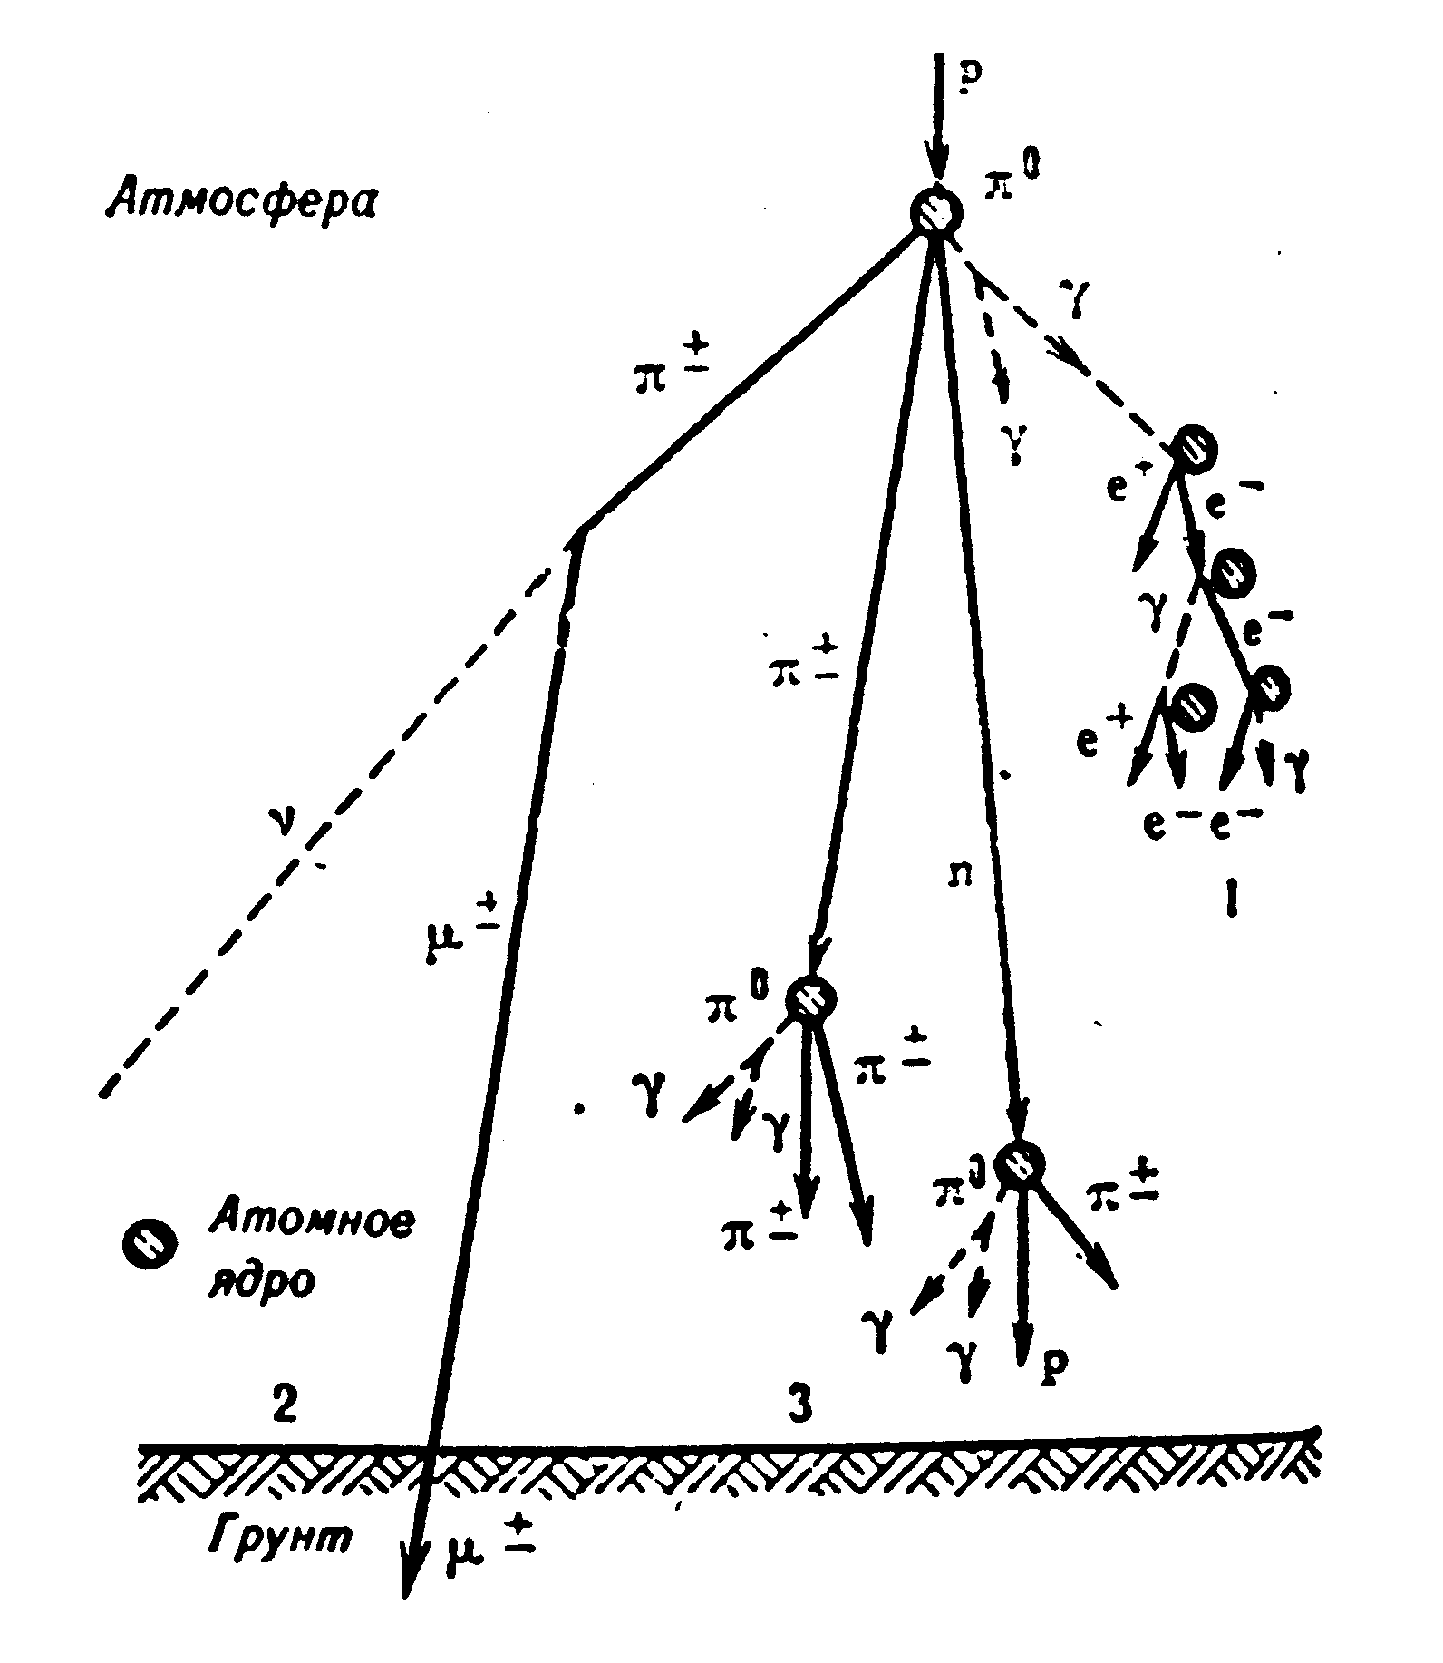
Рис.1. Различные компоненты атмосферного ливня

В конечном итоге энергия первичной частицы диссипирует в слое атмосферы по нескольким каналам. В таблице 3 (С.Хаякава, 1973) приведены результаты оценки вкладов различных каналов, проинтегрированные по спектру первичных космических лучей.
Видно, что основная доля энергии теряется за счет ионизационных потерь вторичных заряженных частиц в толще атмосферы. Этот процесс является одним из основных поражающих факторов и при воздействии радиационного излучения на живые организмы.

Табл.3. Диссипация энергии на широте 50°

Канал диссипации | Величина диссипации, МэВ⋅см⁻²⋅с⁻¹⋅ср⁻¹
Ионизация в атмосфере  Остаточная энергия вторичных частиц на уровне моря  Ядерные расщепления  Нейтрино | 730  40  150  230
Сумма | 1150

2.2. ОСНОВНЫЕ КАНАЛЫ ДИССИПАЦИИ ЭНЕРГИИ ЧАСТИЦ КОСМИЧЕСКИХ ЛУЧЕЙ В АТМОСФЕРЕ

Ионизационные потери в случае прохождения через вещество тяжелых заряженных частиц (протонов, мюонов и тяжелых заряженных ионов) в широком диапазоне энергий описываются формулой Бете-Блоха

-dE/dx = [(4πz²e⁴n)/mv²)]⋅{ln[(2mv²)/(I²(1-β²)]- β²}, где

z – заряд частицы, e – заряд электрона, m – масса электрона, v – скорость частицы, I – средний ионизационный потенциал вещества среды, n – число электронов в единице объема.
Величина n пропорциональна плотности вещества (ρ). Отсюда следует, что величина dE/d(ρ⋅x) примерно одинакова для всех веществ. Величину ρ⋅x часто принимают за единицу длины, размерность которой г/см². Если в формуле Бете-Блоха скорость частицы выразить через ее энергию и массу, то видно, что на кривой зависимости потерь от энергии частицы имеется минимум, лежащий при E = 2Mc², где M – масса частицы. . При дальнейшем росте энергии частицы потери растут пропорционально логарифму энергии.
Формула Бете-Блоха перестает быть справедливой при очень малых и очень больших энергиях частицы. В области энергий менее нескольких МэВ реальные потери меньше расчетных за счет эффекта перезарядки. В случае протона в области энергий ∼0,1 МэВ кривая потерь достигает максимума и при дальнейшем уменьшении энергии слегка падает. В области энергий выше некоторой (если среда является газом, то выше ∼100 ГэВ) реальные потери также меньше расчетных за счет эффекта плотности (эффекта электрической поляризации среды).
Для мюонов с энергией более ∼10 ГэВ ионизационные потери являются основным каналом потерь энергии при прохождении атмосферы. Мюоны являются нестабильными частицами, их время жизни 2,2⋅10⁻⁶ с, поэтому в области энергии менее ∼10 ГэВ основным процессом становится их распад

μ– → e⁻ + ν̃_{e} + ν_{μ} , μ⁺ → e⁺ + ν_{e} + ν̃_{μ} .

Прохождение через вещество электронов и позитронов качественно отличается от прохождения всех остальных частиц. Главной причиной является малость их масс. В этом случае потери описываются другой зависимостью. В предельных случаях, при нерелятивистских энергиях (β « 1) и в ультрарелятивистском случае (E » mc² ) формулы, соответственно, принимают вид

-dE/dx = [(4πe⁴n)/mv²)]⋅ ln(mv²/2I²) и

-dE/dx = [(2πe⁴n)/mc²)]⋅{ln[E²/2I²(1-β²)^{0,5}] + 1/8}

При энергиях свыше нескольких МэВ процессы взаимодействия с веществом электронов и позитронов протекают одинаково. В области энергий менее нескольких МэВ позитроны начинают поглощаться быстрее чем электроны благодаря тому, что заметный вклад начинает вносить процесс двухфотонной аннигиляции

e⁺ + e⁻ → γ + γ

Отметим характерные особенности ионизационных потерь для электронов и тяжелых заряженных частиц. Сопоставление формул показавает, что ионизационные потери для ультрарелятивистских частиц слабо зависят и от энергий частиц и от их масс. Так при энергии 10 ГэВ величина потерь для электронов отличается от величины потерь для протонов всего в 2 раза в то время, как различие масс составляет 2000. В нерелятивистском случае при одной и той же скорости потери примерно одинаковы для однократно заряженных частиц любых масс. Потери при одной и той же энергии в нерелятивистском случае пропорциональны массе частицы. Таким образом, потери для протона низкой энергии примерно в 2000 раз превышают потери электрона при той же энергии. Потери растут обратно пропорционально квадрату скорости частицы. На рис.2 и рис.3 (С.Хаякава, 1973)
приведена зависимость величины ионизационных потерь от энергии для мюонов в различных средах.

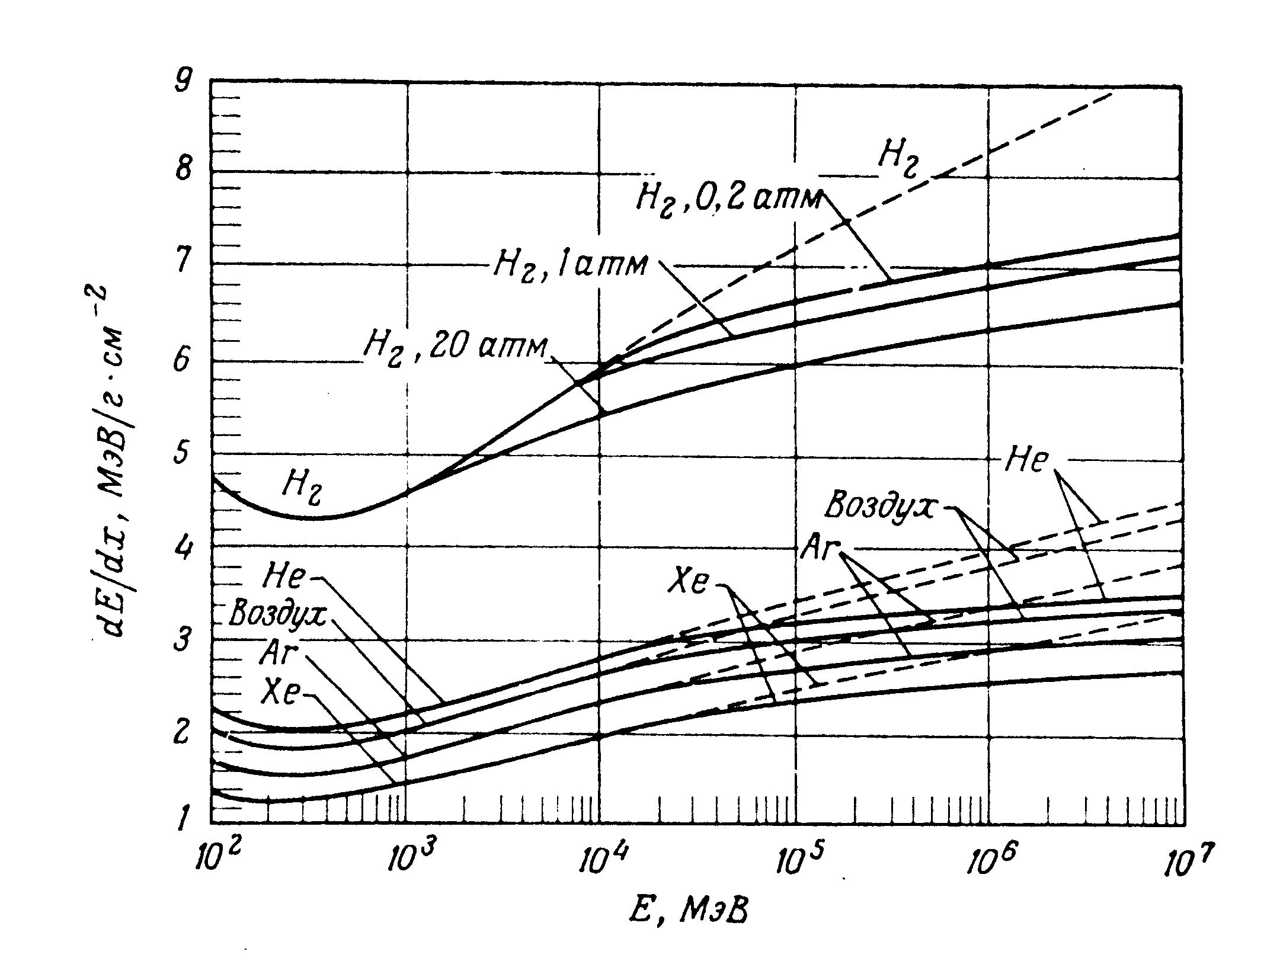
Рис.2. Плотность потерь энергии на ионизацию в газах
для мюонов с энергией E. Пунктирные кривые –
ионизационные потери без учета эффекта плотности

Прохождение заряженных частиц через вещество сопровождается тормозным излучением γ-квантов. Потери энергии на тормозное излучение называются радиационными. Интенсивность тормозного излучения при кулоновском столкновении частицы с заряженным центром обратно пропорциональна квадрату массы частицы и прямо пропорциональна квадрату заряда рассеивающего центра. Отсюда следует, что радиационные потери для протонов примерно в 3⋅10⁶ раз меньше, чем для электронов. Для всех тяжелых частиц вклад радиационных потерь в полные потери энергии пренебрежимо мал. Величина радиационных потерь описывается простой формулой

(-dE/dx)_{рад} = E/t_{r,}

где t_{r} - постоянная, называемая радиационной длиной. Радиационная длина зависит от рода вещества. Для воздуха t_{r} = 36,2 г/см². Радиационные потери линейно растут с энергией и, начиная с какой-то критической энергии (E_{кр}), они становвятся преобладающими. Для воздуха E_{кр} = 83 МэВ. Из этой зависимости следует, что в области энергий, где радиационные потери являются основными, энергия электронов экспоненциально убывает при прохождении через вещество

E = E₀ ⋅exp(-x/t_{r}).

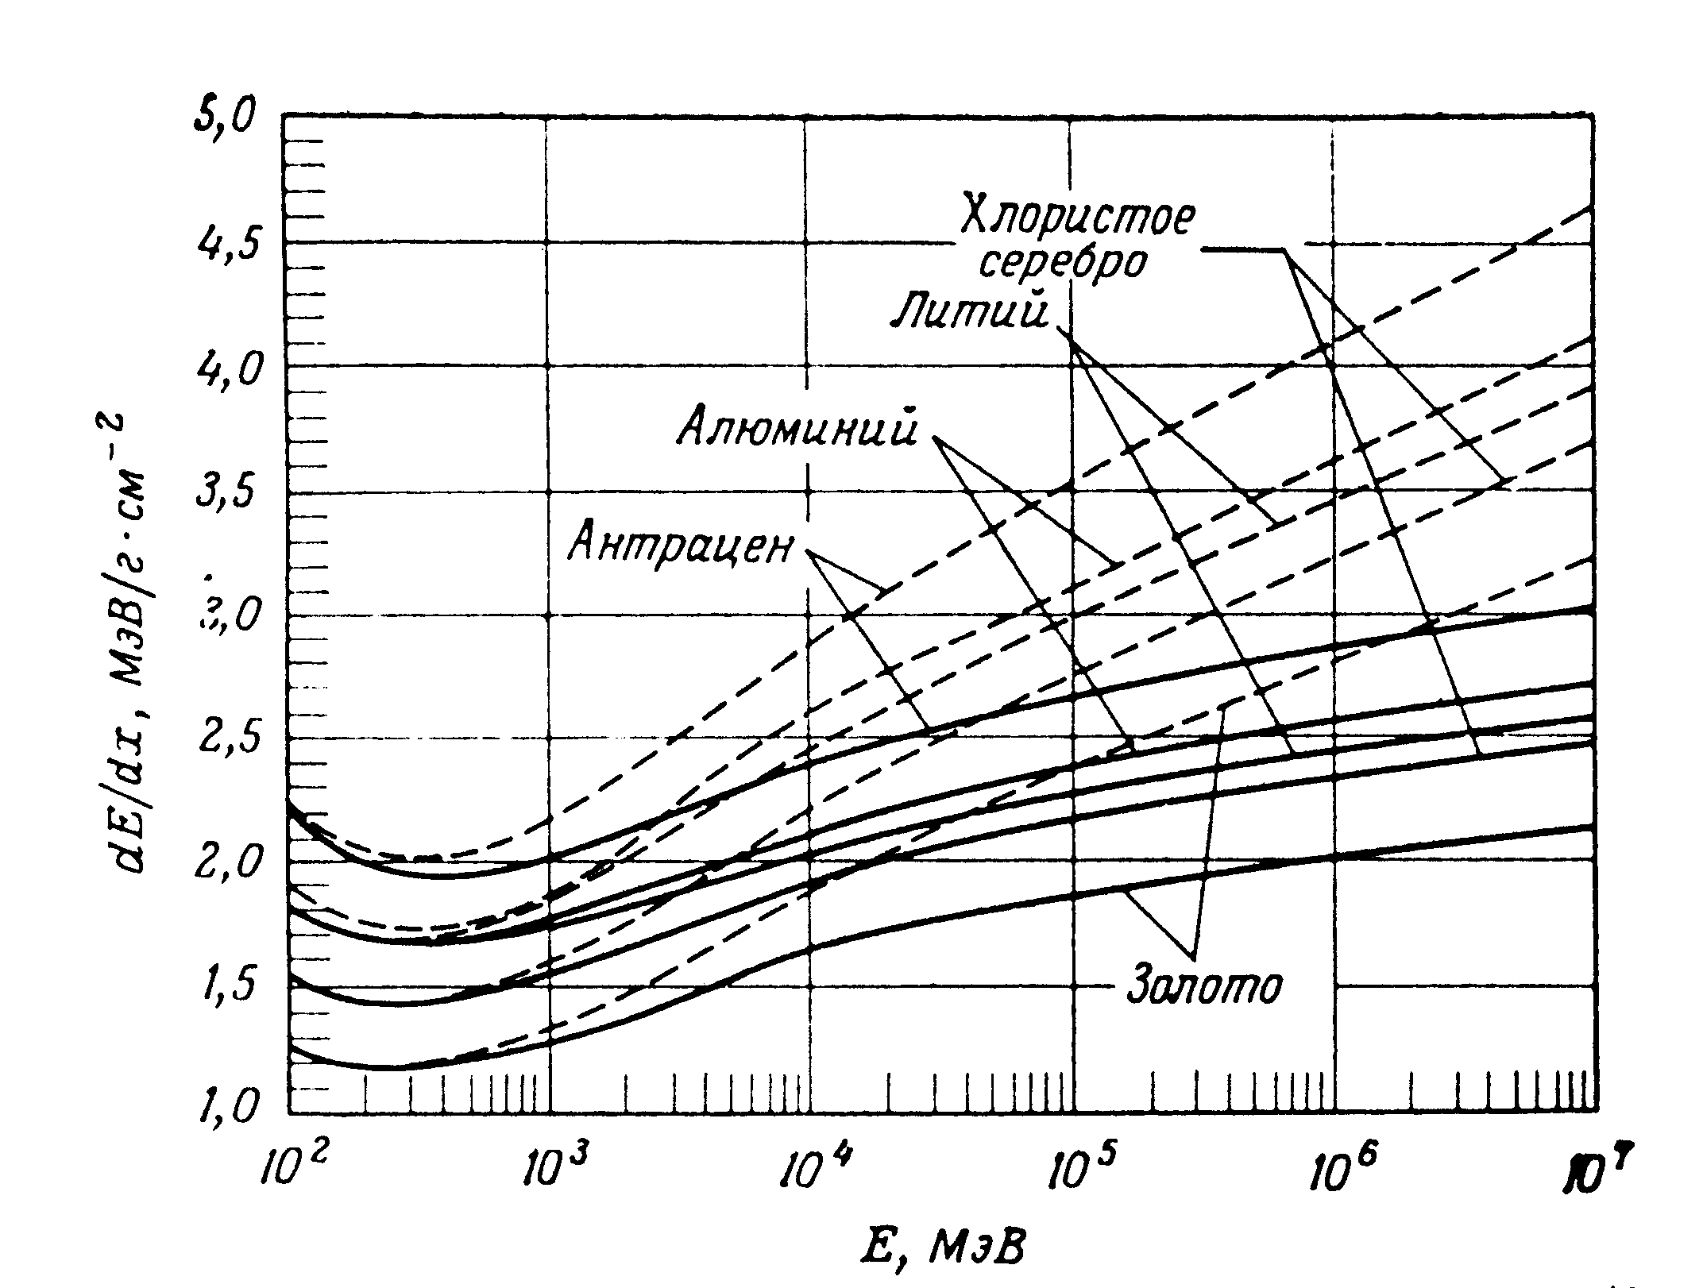
Рис.3. Плотность потерь энергии на ионизацию для мюонов
с энергией E в твердых веществах. Пунктирные кривые –
ионизационные потери без учета эффекта плотности

При сверхвысоких энергиях эффективные сечения тормозного излучения и образования электронно-позитронных пар уменьшаются за счет разновидности эффекта плотности (эффект Ландау-Померанчука-Мигдала). В плотных средах этот эффект становится существенным при более низких энергиях, чем в газах. В случае свинца и воздуха эти энергии составляют, соответственно, ∼10¹³ эВ и ∼5⋅10¹⁷ эВ.
Механизм поглощения в веществе γ-квантов отличается от механизма поглощения заряженных частиц. Для γ-квантов не существует понятий пробега, максимального пробега, потерь энергии на единицу длины. При прохождении пучка γ-квантов через вещество их энергия не изменяется, но в результате столкновений интенсивность пучка слабляется

I = I₀⋅e^{-μx} ,

Где I₀ – начальная интенсивность. Величина μ называется коэфициентом поглощения. Поглощение γ-квантов веществом в основном происходит за счет трех процессов: фотоэффекта, комптон-эффекта и рождения электронно-позитронных пар в кулоновском поле ядра.
Фотоэффектом называется процесс, при котором атом поглощает γ-квант и испускает электрон. Фотоэффект является преобладающим механизмом поглощения при низких энергиях, а при высоких энергиях его роль становится ничтожной. В области энергии связи атомных электронов сечение фотоэффекта (σ_{f}) очень велико сравнительно с сечениями других процессов и изменяется скачкообразно. При энергиях ненамного больших энергии связей сечение пропорционально E^{-3,5}, при энергиях намного превышающих энергию связи сечение падает как E⁻¹. Сечение фотоэффекта сильно зависит от типа вещества, его величина пропорциональна Z⁵.
Комптон-эффект становится существенным в области энергий, значительно превышающих энергию связи электронов в атоме. Сечение комптон-эффекта (σ_{c}) не зависит от заряда ядра. Коэфициент поглощения за счет комптон эффекта равен произведению σ_{c} на число электронов в единице объема вещества:

μ_{c} = N⋅Z⋅σ_{c},

где N – число атомов в единице объема.
Процесс рождения электронно-позитронных пар в поле ядра состоит в том, что квант поглощается, а рождаются и вылетают электорон и позитрон. Сечение рождения пар (σ_{p}) равно нулю при E < 2mc². Выше пороговой энергии сечение постепенно возрастает, а при очень больших энергиях (порядка 1000 mc²) практически стремится к константе.
Относительный вклад сечения рождения пар и сечения комптоновского рассеяния в зависимости от энергии γ-кванта в воздухе приведен на рисунке 4 (С.Хаякава, 1973).
В результате всех этих процессов состав вторичного излучения в атмосфере изменяется по мере развития и затухания каскадных ливней. На рис.5 (Г.В.Клапдор-Клайнгротхаус и К.Цюбер, 2000) приведена зависимость интенсивности различных компонент вторичного космического излучения от глубины атмосферы. для направлений близких к вертикали и геомагнитной широты 60°. Максимум интенсивности достигается на высотах между 12 и 16 км, в зависимости от того, рассматривать ли только вертикальные частицы или также частицы, приходящие по всем направлениям. Высотная зависимость γ -квантов аналогична кривой для электронов.
С точки зрения радиационной опасности нейтроны с энергией меньше нескольких ГэВ есть смысл выделить в отдельную компоненту, так как нейтроны этих энергий, в отличие от протонов и пионов, эффективно взаимодействуют с ядрами вплоть до самых малых – тепловых - энергий. Нейтроны таких энергий, проходя через вещества, вызывают в них различные ядерные реакции, а также претерпевают упругое рассеяние на ядрах. Сечения взаимодействий нейтронов с ядрами в среднем растут при уменьшении энергии нейтрона по закону 1/v, где v – скорость нейтрона. По этому свойству их принято разделять на две большие группы – медленных и быстрых нейтронов. Граница между этими группами лежит в области ~1000 эВ.
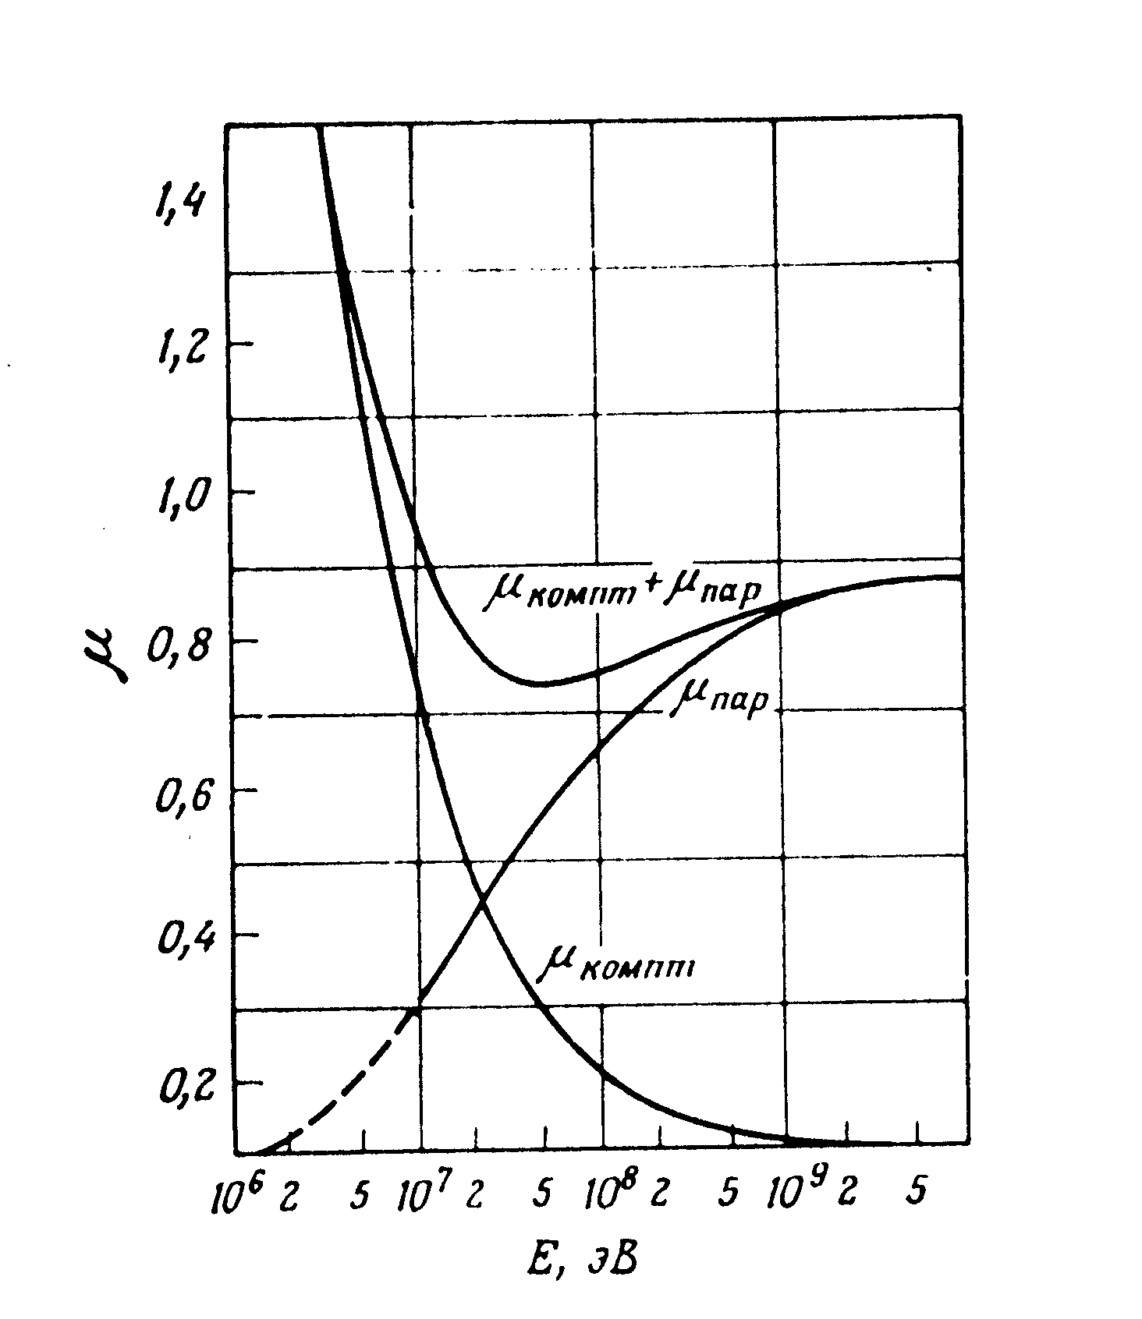
Рис.4. Зависимость вероятности комптоновского
рассеяния, образования пар и суммы этих
процессов на одной радиационной единице
в воздухе от энергии γ-кванта

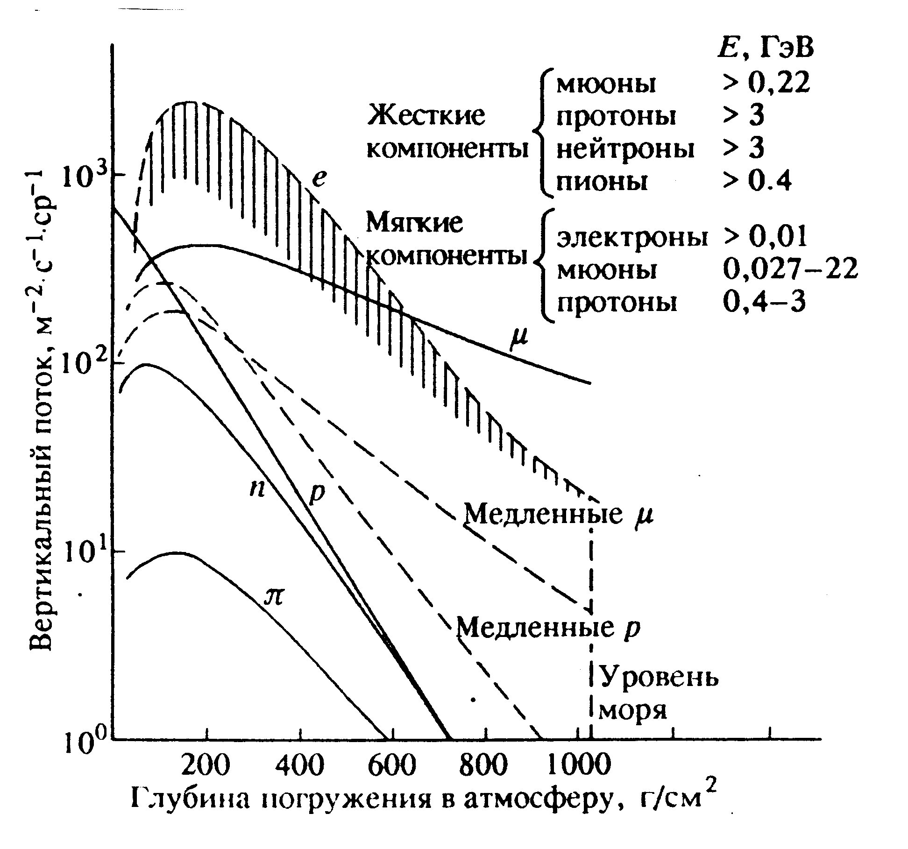
Рис.5. Состав вторичного излучения в зависимости
от высоты

Медленные нейтроны сильно взаимодействуют с ядрами, быстрые значительно слабее. Медленные нейтроны принято подразделять на «ультрахолодные», «холодные», «тепловые» и «резонансные». Ультрахолодными называются нейтроны с энергией меньшей 3⋅10⁻⁷ эВ, холодными – нейтроны с энергиями от 3⋅10⁻⁷ эВ до ~0,025 эВ. Для этих групп крайне велико сечение захвата ядрами. Тепловыми называются нейтроны с энергиями ~0,025 эВ. Для них сечения поглощения ядрами также достаточно велики. Нейтроны с энергиями от ~0,5 эВ до ~1 кэВ называют резонансными. В этой области сечение для средних и тяжелых ядер довольно велико. Нейтроны с энергиями выше ~100 кэВ называют быстрыми. Сечения взаимодействия таких нейтронов с ядрами значительно меньше, чем для медленных нейтронов.
На рис.6 (С.Хаякава, 1973) приведена зависимость от глубины атмосферы равновесного потока нейтронов различных энергий на геомагнитной широте 44°. На рис.7 (С.Хаякава, 1973) приведены энергетические спектры этих нейтронов. Из этих результатов следует, что на высотах 13-20 км медленные нейтроны вносят примерно на порядок больший вклад в полный поток космической радиации чем все остальные компоненты космических лучей. Медленные нейтроны образуются в процессах взаимодействия ядерно-активных частиц высокой энергии с ядрами атомов атмосферы. Расчеты показывают, что основной вклад в образование нейтронов дают вторичные нуклоны с энергиями порядка 100 МэВ.

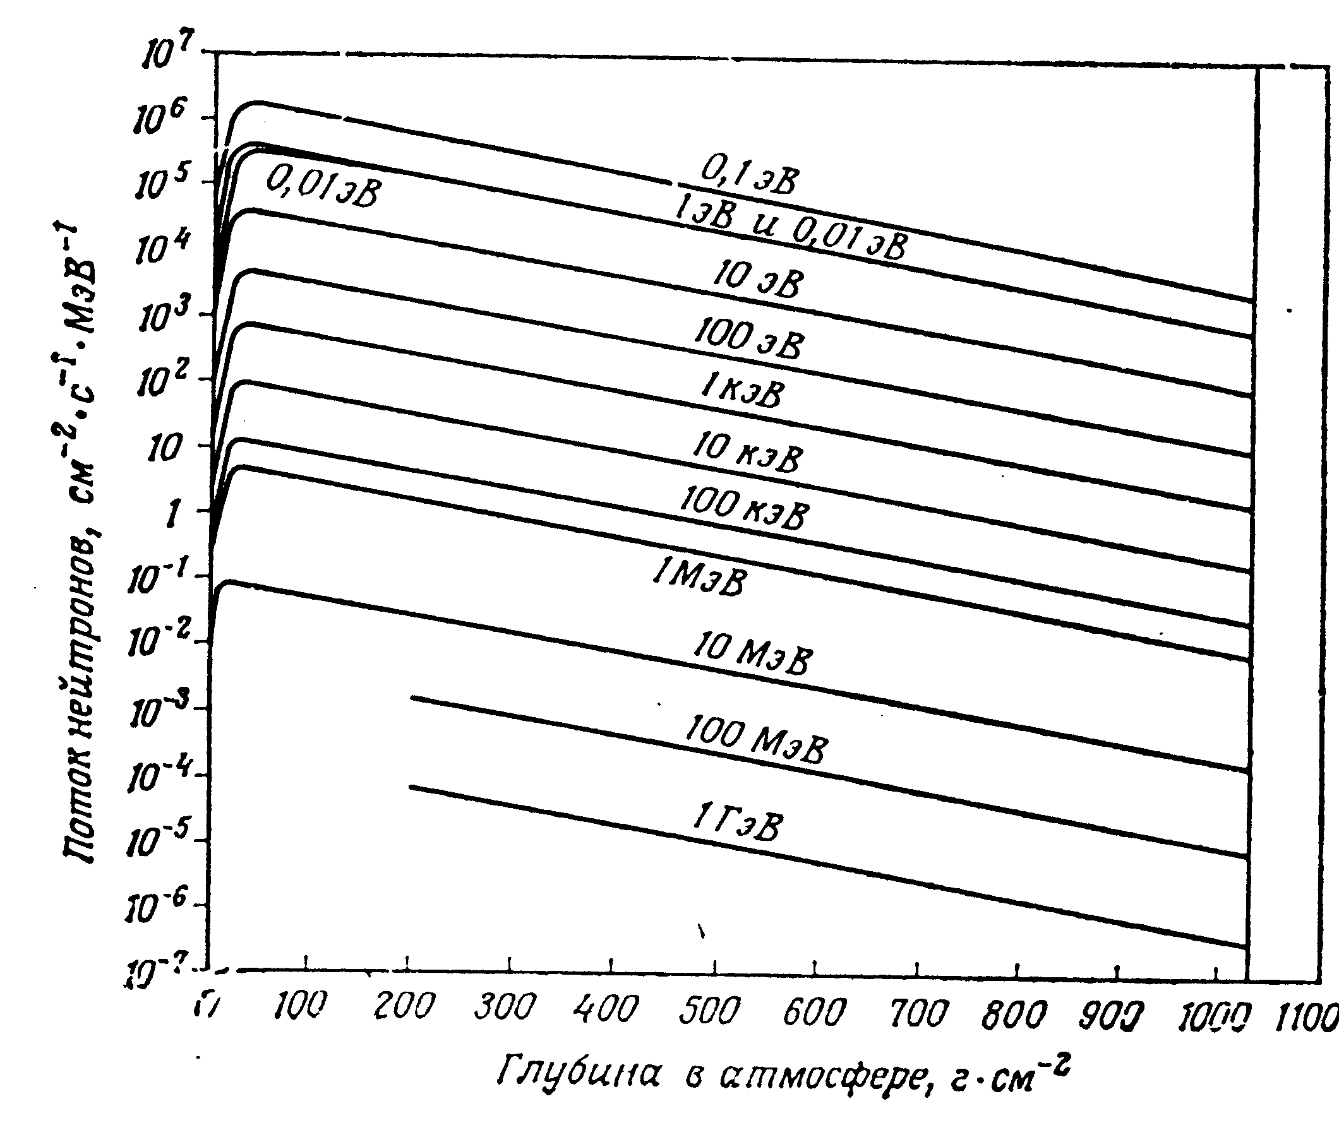

Рис.6. Равновесный поток нейтронов как функция высоты
при различных энергиях нейтрона на геомагнитной широте
44°N. Данные для глубин атмосферы от 200 до 1030 г⋅см⁻² -
экспериментальные; для глубин менее 200 г⋅см⁻² –
вычисленные

На глубине атмосферы 200 г/см 2 экспериментально измеренный поток тепловых нейтронов в области энергий ниже 0,4 МэВ составил 3,0 ± 0,5 см⁻²⋅с⁻¹   (С.Хаякава, 1973). На больших глубинах атмосферы поток тепловых нейтронов находится в равновесии с ядерно-активной компонентой.
Тепловые нейтроны обладают достаточно большой проникающей способностью, так ослабление интенсивности их потока в 10 раз в слое воды достигается лишь при толщине
6,7 см.

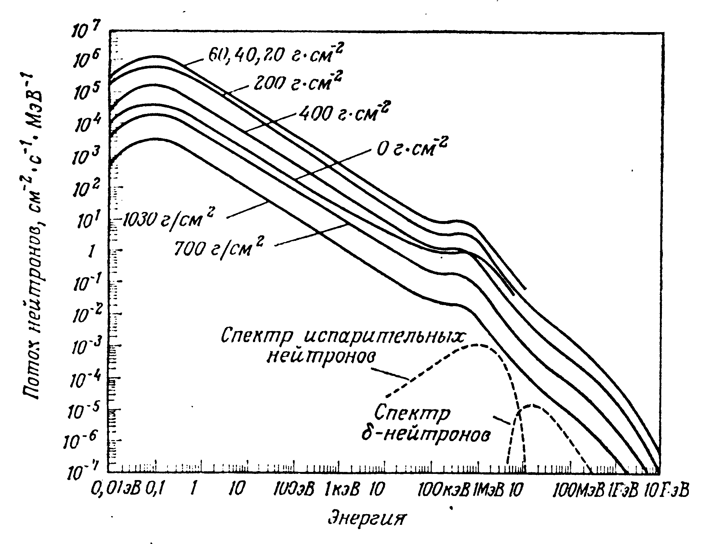

Рис.7. Энергетический спектр равновесного потока нейтронов
как функция энергии на различных глубинах в атмосфере
на геомагнитной широте 44°N. Энергетические спектры
для глубин от 200 до 1030 г⋅см⁻² – экспериментальные;
для глубин менее 200 г⋅см⁻² – вычисленные

3. БИОЛОГИЧЕСКОЕ ДЕЙСТВИЕ КОСМИЧЕСКИХ ЛУЧЕЙ

Ядерные излучения оказывают поражающее действие на все живые организмы. Характер и интенсивность повреждений зависят от дозы излучения и от вида частиц. Первичным действием излучения на организм является повреждение молекул. Существует два механизма таких повреждений – прямой и косвенный. В прямом механизме ядерная частица воздействует (либо непосредственно, либо через промежуточные электроны или ядра отдачи) на сами макромолекулы. В косвенном механизме излучение производит радиолиз воды, продукты которого (главным образом радикалы OH, а также H, HO₂ и перекись водорода) вступают в химические реакции с макромолекулами. Радиация оказывает поражающее действие на самые различные части и системы организма в целом.
У человека наиболее чувствительны к облучению кроветворные органы (костный мозг, селезенка, лимфатические узлы), эпителий половых желез и слизистой оболочки кишечника. Любая сколь угодно малая доза облучения может вызвать необратимые генетические изменения хромосом, что приводит к тяжелым наследственным аномалиям в последующих поколениях.
Гамма-кванты оказывают воздействие в основном через комптон-электроны. Медленные нейтроны воздействуют в основном через γ-кванты с энергией 2,23 МэВ и протоны с энергией 0,6 МэВ в реакциях

n + p → d + γ и n + ₇N¹⁴ → ₆C¹⁴ + p.

Для количественной оценки воздействия ядерных излучений на вещество обычно используемой на практике величиной является доза облучения. Единицей дозы облучения является фэр (физический эквивалент рентгена). 1 фэр соответствует дозе облучения заряженными частицами, нейтронами или γ-квантами, при которой образуется 2,08⋅109 пар ионов в 1 см3 воздуха при нормальных условиях. Биологическое действие ядерных излучений зависит не только от дозы облучения, но и от их вида. Для дозы облучения живых организмов используется единица бэр (биологический эквивалент рентгена). Коэфициент, учитывающий это различие называется относительной биологической эффективностью (ОБЭ). Значения ОБЭ для разных типов излучений приведены в
табл.4 (Ю.М.Широков и Н.П.Юдин, 1980).

Табл.4

Тип излучения ОБЭ

γ-излучение 1
Электроны и позитроны 1
Тепловые нейтроны 5
  Быстрые нейтроны 10
Протоны 10
α-частицы 10

Различия в величинах ОБЭ для разных типов излучений обусловлены различием в механизмах их воздействия на организм.
Гамма-излучение Действие γ-лучей и электронов примерно одинаково потому, что гамма-кванты оказывают действие на живые ткани в основном через посредство комптон-электронов. Тяжелые заряженные частицы (протоны и ядра) создают высокую плотность ионизации (из-за большой величины ионизационных потерь). В связи с этим тяжелые заряженные частицы на порядок более опасны, чем электроны. То же справедливо и для быстрых нейтронов, действующих на организм через посредство сильно ионизующих ядер отдачи. Протоны и нейтроны достаточно высоких энергий начинают давать вклад в поглощенную дозу и за счет ядерных взаимодействий с веществом. Рисунок 8 (Ю.М.Широков и Н.П.Юдин, 1980) иллюстрирует относительный вклад этих процессов. Медленные нейтроны воздействуют в основном через γ-кванты с энергией 2,23 МэВ и протоны с энергией 0,6 МэВ. Это и приводит к тому, что ОБЭ для них имеет величину, промежуточную между его значениями для γ-квантов и тяжелых заряженных частиц.

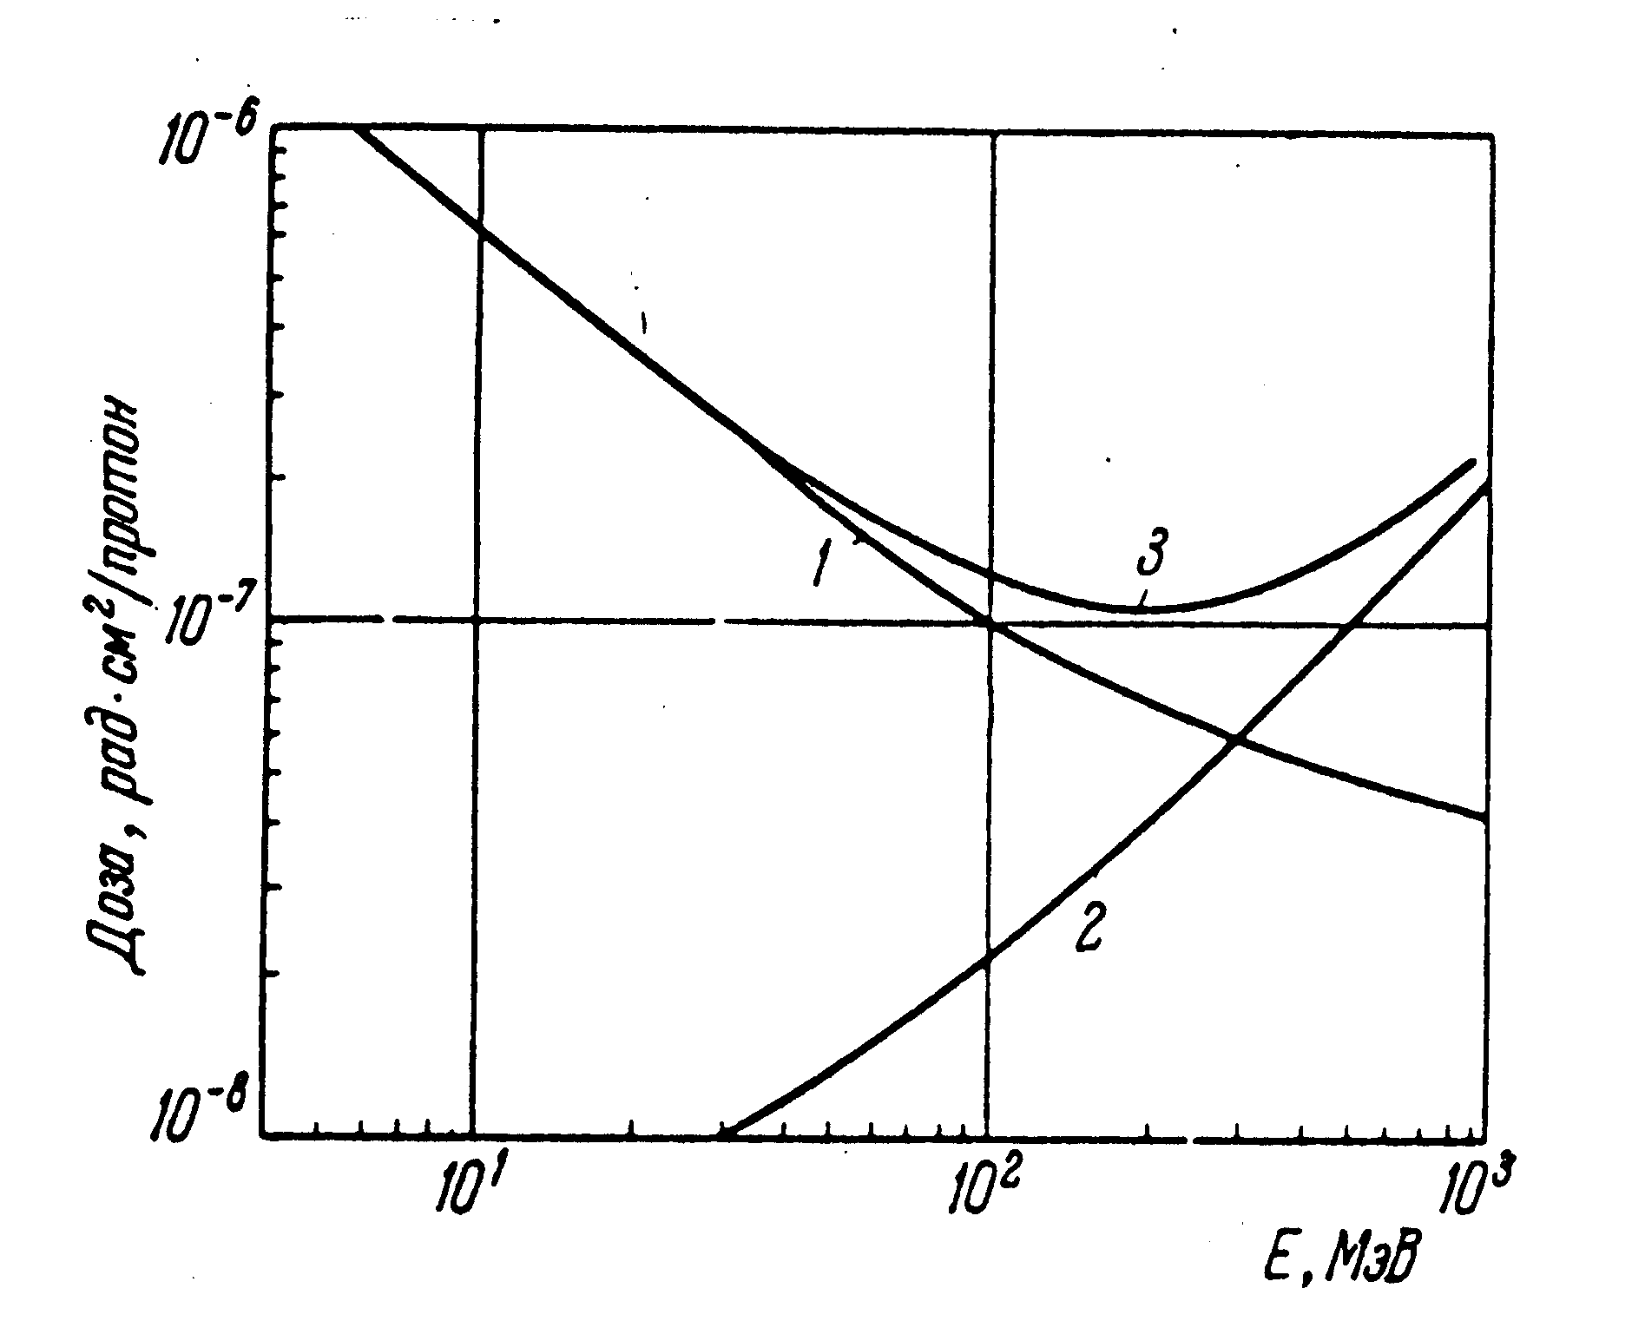
Рис.8.
Зависимость от энергии протонов вкладов в
поглощенную дозу (кривая 3) электромагнитных
(кривая 1) и ядерных (кривая 2) взаимодействий
протонов с веществом.

Степень действия различных доз γ -излучения на человека приведена в табл. 5 (Ю.М.Широков и Н.П.Юдин, 1980).

Табл.5.

Доза, бэр Действие на человека
0-25 Отсутствие явных повреждений
20-50 Возможное изменение состава крови
50-100 Изменение состава крови. Повреждения
100-200 Повреждения. Возможная потеря трудоспособности
200-400 Нетрудоспособность. Возможная смерть
400 Смертность 50%
600 Смертельная доза

Данные таблицы 5 соответствуют облучению всего организма. При облучении небольшой части тела доза, даже превышающая смертельную, может оказать сравнительно слабое действие на состояние организма в целом. Действие одной и той же дозы облучения
заметно зависит от того, за какой промежуток времени эта доза получена. Если облучение сильно (на недели, месяцы) растянуть во времени, то общее поражающее действие будет меньшим, чем при однократном облучении суммарной дозой.
В естественных условиях облучение человека на уровне моря за счет космических лучей составляет примерно 0,1 бэр в год и сравнительно безвредно.
Используя данные о высотной зависимости различных компонент космического излучения можно оценить возможную степень радиационной опастности длительного пребывания на большой высоте в пределах земной атмосферы. За пределами магнитосферы Земли в период большой солнечной вспышки и защите из алюминия толщиной 1 г/см2 может быть получена доза величиной свыше тысячи бэр.

4. ЗАКЛЮЧЕНИЕ

Радиационные условия в нижней части атмосферы Земли практически полностью обусловлены первичными космическими лучами, приходящими из нашей Галактики. Благодаря развитию ядерноэлектромагнитных каскадных процессов максимум космической радиации расположен на высотах 12-16 км. В этой области доза облучения живых организмов может составить несколько десятков бэр в год. Основной вклад в эту дозу дают нейтроны низких энергий и гамма-кванты.

5. ЛИТЕРАТУРА:

- В.С.Мурзин, Л.И.Сарычева. Космические лучи и их взаимодействие. - М.: Атомиздат,1968.
- Физика космоса, гл. ред. Р.А.Сюняев. - М.: Советская энциклопедия, 1986.
- С.Хаякава. Физика космических лучей. Часть 1 ядерно-физический аспект. - М..: Мир, 1973.
- Г.В.Клапдор-Клайнгротхаус, К.Цюбер. Астрофизика элементарных частиц. – М.: Редакция журнала «Успехи физических наук», 2000.
- Ю.М.Широков, Н.П.Юдин. Ядерная физика. - М.: Наука, 1980.

